actors_classifier.ipynb / malware_classifier.ipynb / campaigns_classifier.ipynb
Resumen requerimientos previos para poder ejecutar la clasificación de reglas de detección, así como la generación de los respectivos archivos .md para obsidian.
Documentación realizada por: Juan Enrique López.
¿Qué hacen estos jupyter notebok?
El objetivo de estos nb es obtener las reglas de detección disponibles para las técnicas asociadas al archivo input facilitado, clasificarlas por propiedad superior (actor, malware o campaña) y técnica; generar los archivos .md que permitan consultar la información relacionada de cada riesgo hasta el detalle de cada técnica implicada.
Se ha divido el código en 3 partes para que cada una de ellas se capaz de construir un modelo de propiedades distinto: actors_classifier crea una capa superior a las técnicas integrando los actores (conocidos como grupos en MITRE ATT&CK); malware_classifier similar pero con el llamado software en MITRE y campaigns_classifier por su parte crea una capa denominada campaña que no está integrada en las propiedades MITRE, pero si viene especificado en el archivo input.

¿Qué es imprescindible tener antes de poder ejecutar?
Es necesario disponer de una serie de archivos previos ya que por un lado se clasificarán las reglas de detección disponibles en CyberProof y por otro lado se cruzará la información con MITRE.

Inputs:
Para poder ejecutar el
Archivos necesarios relativos a las reglas de detección:
Se necesitan los archivos guardados en get_rules_and_classify_by_ttp\outputs\enterprise*.
*enterprise para el dominio Mitre más habitual, pero si se quiere ejecutar para ICS o mobile cambiaría esta ultima carpeta.
Pueden descargarse desde el repo de github: enterprise, ICS, mobile.
Adicionalmente estos archivos estos ficheros se pueden generar ejecutando el jupyter notebook get_rules_and_classify_by_ttp.ipynb que se encuentra en este mismo módulo (carpeta) get_rules_and_classify_by_ttp.
Imagen de la estructura de carpetas relativa a las reglas de detección:
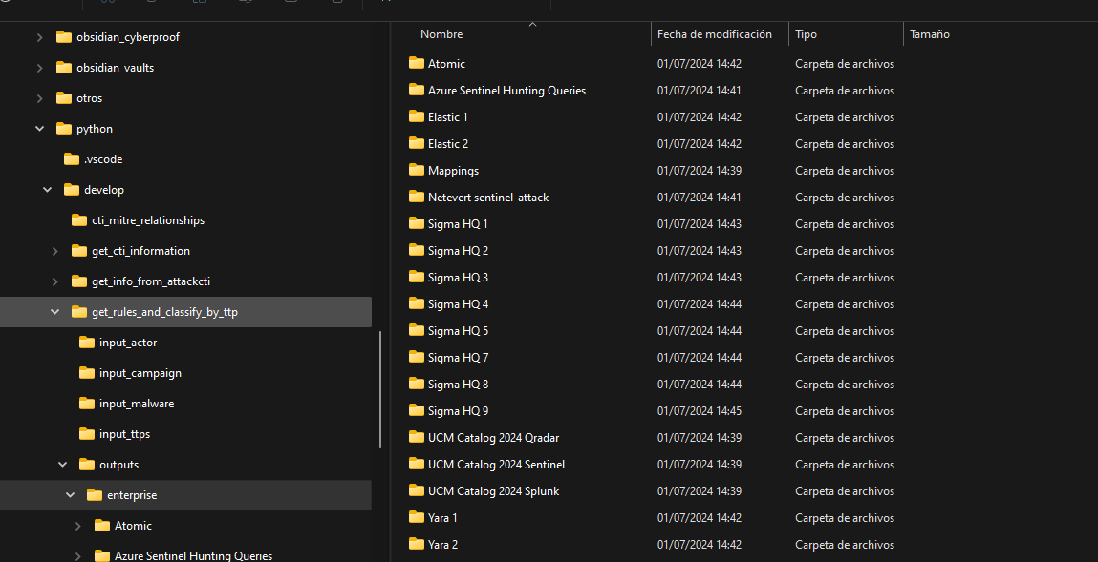

Archivos necesarios relativos a la información relativa a MITRE:
Se necesitanlas subcarpetas y los archivos guardados en mitre_relationships\outputs\stix2\enterprise*
*enterprise para el dominio Mitre más habitual, pero si se quiere ejecutar para ICS o mobile cambiaría esta última carpeta.
Pueden descargarse estos archivos desde el repo de github. Además de los archivos también está incluido un zip llamado outputs_information_md.zip que contiene la información MITRE en archivos markdown preparada para ser cargada en obsidian.
Al igual que con las reglas de detección, se pueden generar estos outputs ejecutando el jupyter notebook [stix2]_mitre_relationships.ipynb que se encuentra en el módulo mitre_relationships.
Imagen de la estructura de carpetas relativa a la información MITRE. En rojo las carpetas imprescindibles:
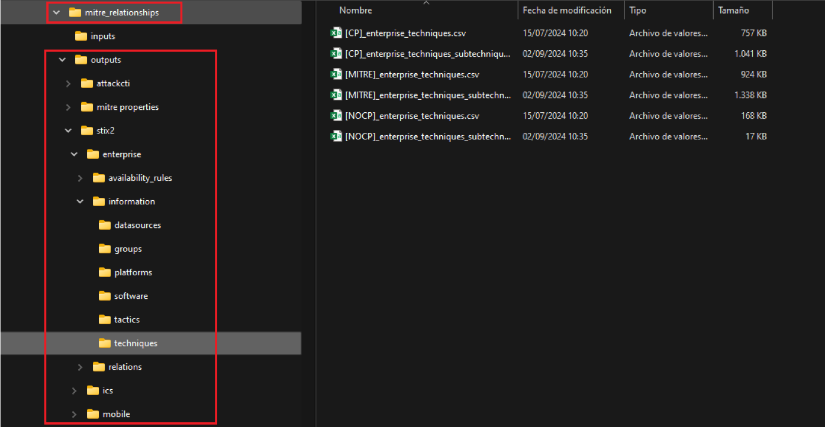

Requerimientos con respecto a la configuración del equipo:
El código ha sido desarrollado y ejecutado en Win11 y ha requerido disponer del programa opensource 7z así como disponer de la correspondiente variable de entorno del sistema (PATH).

